Отображение статических страниц

Если у вас есть несколько статических страниц и Вы не собираетесь менять их очень часто, то не стоит запрашивать базу данных и внедрять для них управление страницами.

Подготовка

Создайте новое приложение с помощью composer, как описано в официальном руководстве по <http://www.yiiframework.com/doc-2.0/guide-start-installation.html>. (по русски <http://yiiframework.domain-na.me/doc/guide/2.0/ru/start-installation> )

Как это работает

1. Создайте файл контроллера тестирования @app/controllers/TestController.php, следующим образом:

<?php

namespace app\controllers;

use yii\web\Controller;

class TestController extends Controller {

public function actions()

{

return [

'page' => [

'class' => 'yii\web\ViewAction',

]

];

}

}

1. Теперь поместите свои страницы в views/test/ pages и назовите их index.php и contact.php. Содержание index.php выглядит следующим образом:

<h1>Index</h1> content of index file

Contact.php content is:

<h2>Contacts</h2>

<p>Our contact: contact@localhost</p>

1. Теперь вы можете проверить свои страницы, введя URL,
2. http://yii-book.app/index.php?r=test/page&view=contact:

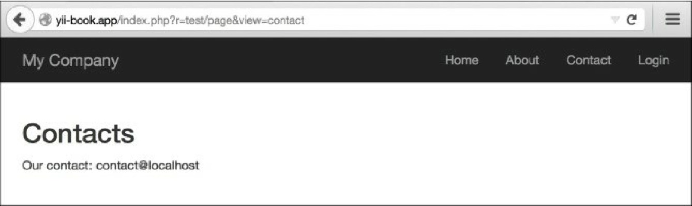

5. Кроме того, вы можете ввести URL-адрес http: //yii-book. app/test/page/view/about, если Вы настроили чистые URL-адреса с форматом пути.

Как это работает...

Мы подключаем внешнее действие с именем \yii\web\viewAction, которое просто пытается найти представление с именем, совпадающим с предоставленным параметром $_GET. Если оно там, то оно показывает его. Если нет, то это даст вам 404 "не найдена страница". Если viewParam не задан, будет использоваться значение defaultview.

Есть еще.

О ViewAction

Есть некоторые полезные параметры \yii\web\ViewAction, которые мы можем использовать. Они перечислены в следующей таблице:

|  |  |
| --- | --- |
| Имя параметра | Описание |
| defaultView | Имя представления по умолчанию, если параметр YII\web\ViewAction::$viewParam GET не указан пользователем. По умолчанию 'index'. Это должно быть в формате path/to/view, аналогичном тому, который указан в параметре GET. |
| layout | Имя макета, применяемого к запрошенному представлению. Это будет присвоено yii\base\Controller::$layout перед отображением представления. Значения по умолчанию null, если будут использованы. Если false, макет не будет применен. |
| viewParam | Имя параметра GET, содержащего запрошенное имя представления. |

|  |  |
| --- | --- |
| viewPrefix | Строка с префиксом к указанному пользователем имени представления для формирования полного имени представления. Например, если пользователь запрашивает tutorial/chap1, соответствующее имя представления будет pages/tutorial/chap1, при условии, что префикс pages. Фактический вид файла определяется в yii\base\View::findViewFile(). |

Настройка правил URL

Действие viewAction позволяет минимизировать контроллер, но URL-адреса выглядят как http://yii-book.app/index.php?r=test/page&page=about. Чтобы сделать URL короткими и удобочитаемыми, добавьте правило URL в компонент urlManager:

'<view:about>' => 'test/page'

Если компонент urlManager настроен правильно, вы получите следующее:

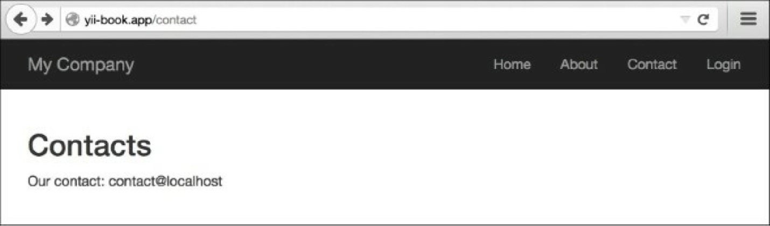

Чтобы настроить компонент urlManager, см. рецепт в разделе Настройка правил URL.

Смотрите так же

Дополнительные сведения см. по следующим URL-адресам:

* [http://www.yiiframework.com/doc-2.0/yir-web-v'ewaction.html](http://www.yiiframework.com/doc-2.0/yii-web-viewaction.html)
* <http://www.yiiframework.com/doc-2.0/guide-structure-views.html#rendering-static-pages>
* (По русски <http://yiiframework.domain-na.me/doc/guide/2.0/ru/structure-views#rendering-static-pages>)
* Рецепт Конфигурирование URL